Информационная карта участника
муниципального этапа республиканского конкурса
«Воспитатель года Ковылкинского района»
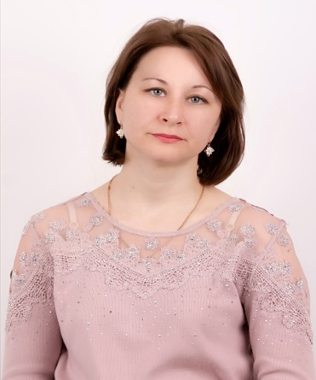 |  | Тихонова Татьяна Александровна  (фамилия, имя, отчество)
 | 1. Общие сведения
 | Муниципальный район Республики Мордовия |  |  | Ковылкинский муниципальный район
 | Населенный пункт |  |  | Село Троицк
 | Дата рождения (день, месяц, год) |  |  | 07.04.1988
 | Место рождения |  |  | Село Троицк, Ковылкинский район Мордовская АССР
 | 2. Работа
 | Место работы (наименование образовательной организации в соответствии с уставом) |  |  | МБДОУ «ЦРР-д/с «Сказка» ОП «Троицкий детский сад»
 | Занимаемая должность |  |  | Воспитатель
 | Общий трудовой и педагогический стаж (полных лет на момент заполнения анкеты) |  |  | 11 лет (педагогический стаж 1 год)
 | Возрастные группы, в которых в настоящее время работает педагог |  |  | Старшая разновозрастная группа 4-7 лет
 | Аттестационная категория |  |  | нет
 | Почетные звания и награды (наименования и даты получения) |  |  | нет
 | Послужной список (места и сроки работы за последние 10 лет) |  |  | ГБУЗ РМ «Ковылкинская ЦРБ» 09.07.2010-31.01.2020  МБДОУ «ЦРР-д/с «Сказка» ОП «Троицкий детский сад»  С 03.02.2020 г. по настоящее время
 | 3. Образование
 | Название, год окончания учреждения профессионального образования, факультет |  |  | ГОУВПО «Мордовский государственный университет им. Н. П. Огарева» г. Саранск, 2010 г., математический факультет
 | Специальность, квалификация по диплому |  |  | Квалификация Математик по специальности «Математика»
 | Дополнительное профессиональное образование за последние три года (наименования образовательных программ, модулей, стажировок и т. п., места и сроки их получения) |  |  | «Педагогика и методика дошкольного образования в соответствии с ФГОС», по программе присвоена квалификация «Воспитатель дошкольного образования». ООО «Результат», с 06.04.2020-18.08.2020. Диплом № 770600000326 от 19.08.2020 г.
 | Основные публикации (в т. ч. брошюры, книги) |  |  | нет
 | 4. Общественная деятельность
 | Участие в общественных организациях (наименование, направление деятельности и дата вступления) |  |  | нет
 | Участие в работе методического объединения |  |  | нет
 | Участие в разработке и реализации муниципальных, региональных, федеральных, международных программ и проектов (с указанием статуса участия) |  |  | нет
 | 5. Досуг
 | Хобби |  |  | Чтение художественной и исторической литературы, игра в шахматы
 | 6. Контакты
 | Рабочий адрес с индексом |  |  | 431320, РМ, Ковылкинский район, село Троицк, улица Молодежная, дом 16
 | Домашний адрес с индексом |  |  | 431320, РМ, Ковылкинский район, село Троицк, улица Куйбышева 19-2
 | Рабочий телефон с междугородним кодом |  |  | 8 (83453)2-78-55
 | Домашний телефон с междугородним кодом |  |  | -
 | Мобильный телефон с междугородним кодом |  |  | 8 917 997-23-33
 | Рабочая электронная почта |  |  | troitzk.detskiisad@yandex.ru
 | Личная электронная почта |  |  | comolyatowa2014@yandex.ru
 | Адрес личного сайта в Интернете |  |  | https://www.maam.ru/users/2230014
 | Адрес сайта в Интернете образовательной организации |  |  | https://skazka-kov.ru/troitsk/
 | Адреса в Интернете (сайт, блог и т. д.), где можно познакомиться с участником и публикуемыми им материалами |  |  | -
 | 7. Профессиональные ценности
 | Педагогическое кредо участника |  |  | В каждом ребенке – Солнце, нужно только дать ему светить!
 | Почему нравится работать в ДОУ |  |  | Все взрослые грустят об ушедшем детстве, а я теперь живу в «детстве». Это просто счастье – постоянно совершать открытия, заново познавать мир, удивляться и восторгаться вместе с детьми!
 | Профессиональные и личностные ценности, наиболее близкие участнику |  |  | Любовь к детям, ответственность, добросовестность, стремление к совершенствованию своего педагогического мастерства, терпение.
 | В чем, по мнению участника, состоит основная миссия воспитателя |  |  | Из маленького росточка взрастить личность.
 | 8. Материалы участника
 | Не публиковавшиеся ранее авторские статьи и разработки участника, которые он хотел бы опубликовать в средствах массовой информации |  | нет
 | 9. Приложения
 | Интересные сведения об участнике, не раскрытые предыдущими разделами (не более 500 слов).

Правильность сведений, представленных в информационной карте, подтверждаю:
__________________________ Тихонова Татьяна Александровна
(подпись) (фамилия, имя, отчество участника)
«____» __________ 2021 г.

